**5. Aromatische Kohlenwasserstoffe**

Der Begriff Aromat leitet sich vom aromatischen Geruch einiges anfangs entdeckten Vertreter dieser Stoffklasse ab. Das grundlegende Merkmal dieser Kohlenwasserstoffe ist jedoch nicht der Geruch, sondern die **ringförmige Struktur, die** **abwechselnd Einfach- und Doppelbindungen** enthält.

Der einfachste und gleichzeitig wichtigste Vertreter der Aromaten ist das **Benzen** (C6H6). Aus ihm sind alle aromatischen Verbindungen aufgebaut.

Verschiedene Schreibweisen/Formeln von Benzen:

Ein Bild, das Text, Tisch, Arbeitstisch enthält.
Ein Bild, das Text, Tisch, Arbeitstisch enthält.
Ein Bild, das Text, Tisch, Arbeitstisch enthält.

Alle sechs Bindungen sind gleich lang und daher gleichwertig! Die Darstellung der Gleichwertigkeit wird mit der Ringdarstellung veranschaulicht.

Der aromatische Zustand kann durch das **Orbitalmodell** beschrieben werden:

Durch die Überlappung der Orbitale entsteht eine Elektronenwolke, die sich über die Kohlenstoffatome des gesamten aromatischen Systems verteilt. Die Elektronen sind hierbei keinem bestimmten Atom zugeordnet und können sich innerhalb der Orbitale frei bewegen (delokalisierte Elektronen).

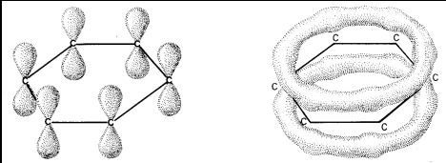

**5.1 Benennung der Aromaten**

Einfache aromatische Verbindungen können nach zwei Arten benannt werden:

1. **Aromatische Benennung**

Der Grundbestandteil und daher auch die Basis der Benennung ist hierbei der Aromat. In den meisten Fällen ist dies Benzen.

Beispiele:

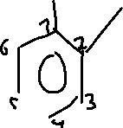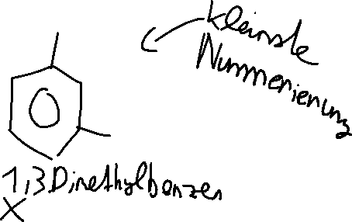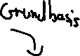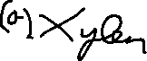

Alle aromatischen Kohlenwasserstoffe, bei denen 2 Methyl weggehen nennt man diese **XYLEN**.

1. **Aliphatische Benennung**

Anders als bei der aromatischen Benennung wird bei der aliphatischen Benennung als Grundmolekül der Aliphat angegeben. Der aromatische Teil wird als Seitenkette benannt.

**Wichtig**: Ein Benzenring als Seitenkette wird als **Phenyl** benannt.

**Wann wird die aliphatische Benennung verwendet? + Beispiele**

Wenn der alpiphatische Teil kompliziert aufgebaut ist und deswegen nur schwer als Seitenkette benannt werden kann



Aliphatischer Teil wird bevorzugt.



Polyzyklische Aromaten (PAK)



Sind zwei oder auch mehrere Benzenringe in einer Verbindung miteinander verbunden, spricht man von kondensierten Aromaten. Bei diesen Verbindungen werden ausschließlich Trivialnamen (Einfache namen für das Molekül bsp: Diesel, Kerosin) verwendet.

Beispiele:

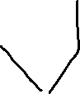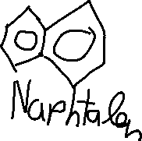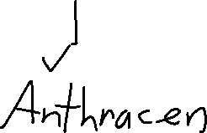

Wird beim Straßenbau für den Asphalt verwenden, muss der PAK gemessen werden. PAK sind Schadstoffe.

**5.2 Reaktionsverhalten der Aromaten**

Bei der Herstellung von Farbstoffen ist das Reaktionsverhalten der Aromaten von großer Bedeutung.

(Reaktionsverhalten wird nicht gemacht)